目编号：0040-2017-2021
审核员监督审核记录（一）
企业名称： 江苏众恒染整有限公司
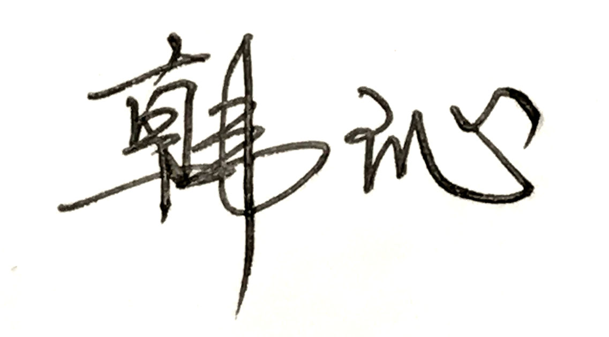
审 核 员： 审核日期： 2021年9月25日
序号 | 审核内容  及抽样要求 | 对应的  标准条款 | 审核记录及说明 | 审核部门 | 是否列入  不符合项
1 | 了解企业建立测量管理体系近一年来的运行情况？企业的产品质量、测量设备和测量过程是否持续满足顾客的测量要求？  企业建立测量体系后取得了哪些成绩？  企业在产品质量、物料交接、能源、安全、现场管理等方面是否有顾客投诉、纠纷、处理等状况。  对投诉的处理情况：  企业组织机构有否变更？产品有否增加？ | 5.2顾客为关注焦点 | 企业测量管理体系一年来的运行基本正常、适宜，符合体系要求，体系运行是有效的。  测量设备、设施充分和测量过程有效监控都能够持续满足顾客的测量要求。  企业建立测量体系对企业管理水平提高、内部产品质量稳定提供了保证，对产品性能改进和新产品研发提供了有力支持，对外部市场推广等起到重要作用。企业重点工作：针对实验室的现状不足进行了搬迁调整，创造良好的试验环境，加强实验室的管理。  企业在产品质量、物料交接、能源、安全、现场管理等方面较好未见到顾客投诉、纠纷等情况。  企业未有违反法律、法规问题和产品质量问题的投诉或重大质量事故发生。企业体系组织机构没有变更，产品类型没有增加。 | 管理层  品管部  质检部  生技部  办公室 | 否
2 | 企业制定的质量目标。是否分解到各部门。是否有具体指标，是否可测量和考核？查考核记录。 | 5.3质量目标 | 查2020年制定的4项计量目标已分解到各部门，有具体指标可测量。每季度进行统计分析，符合要求。 | 品管部 | 否
3 | 企业管理评审的时间？是单独评审还是和其它体系一起？  企业最高管理者是否主持审评？频次？  是否评审体系的适宜性、适应内外环境变化的能力。充分性：过程识别控制程度。有效性：评价体系改进机会和变更的需求。解决问题有哪些？ | 5.4管理评审 | 企业于2021年7月28日开展了测量管理体系管理评审，是单独进行的评审。会议由公司总经理周亚秋主持，管理者代表及各部门负责人参加。管理评审每年举行一次。各部门汇报了测量体系运行情况。会议肯定了公司测量管理体系的充分性、有效性和适宜性。形成了管理评审报告。对体系的内外审结果的跟踪、顾客满意度、纠正预防措施实施状况、计量目标实现、体系变更和改进等方面进行了讨论分析。针对员工对体系的认知不足，加强培训，加深理解方面提出了改进计划。 | 管理层  品管部  质检部  生技部  外贸部  设备部  供应部  办公室  财务部 | 否
4 | 企业每年进行几次测量体系内审？单独审还是结合审核？ | 8.2.3测量管理体系审核 | 企业每年举行一次体系内审，本年度于2021年7月21日～7月22日单独组织了公司测量管理体系内审工作，对公司涉及测量管理体系的9个职能部门及生产车间进行了全要素的审核，发现2个不符合项，开具了不符合项报告，在7月25日前完成了整改并形成了内审报告。 | 管理层  品管部  外贸部  设备部  质检部  生技部  供应部  办公室  财务部 | 否
5 | 企业对上年审核中发现的不符合是否进行纠正？是否制定纠正措施？验证是否满足要求。检查不合格控制的有效性。 | 8.3不合格控制 | 2020年外审未开具不符合项。本次监督审核未发现严重或系统性的不符合情况。不符合控制通过制定HDY/QP1.19-2017《不合格管理控制程序》、HDY/QP1.20-2017《纠正和预防措施管理程序》文件进行处理。 | 品管部 | 否
6 | 企业和部门对内外审中发现不合格如何采取纠正和纠正措施？查阅纠正和预防措施记录，检查其符合性和有效性。 | 8.4改进 | 企业内审中开具的2个不符合项进行了原因分析，采取了纠正措施，查阅不符合项报告，于2021年7月25日前完成整改。企业通过对不合格原因及对产品质量影响的分析，制定纠正措施及预防措施，跟踪实施状况的方式进行有效性验证。符合要求。 | 品管部 | 否

7 | 计量单位使用情况？检查强制检定计划，并抽样检查计划实施的情况。 | 计量法制要求 | 企业能采用法定计量单位。企业计量器具共149台，其中强制检定计量器具有87台，已按计量法制要求上报。计量器具均能按照周检计划进行溯源，溯源管理较好。 | 品管部 | 否
8 | 公司对标志的使用，符合相关标准和规定。公司测量管理体系认证证书  是否用于企业形象广告宣传：对企业产品招投标有哪些帮助 | 认证证书标识的使用 | 公司对标志的使用，符合相关标准和规定。公司测量管理体系认证证书用于：对外宣传、对内产品质量提升、与同行之间竞争都起到了重要作用。 | 外贸部  供应部  品管部 | 否
9 | 企业对提供测量设备和辅助材料、消耗性材料和提供服务的外部供方如何识别、选择、评价和监视？ | 6.4外部供方 | 供应部对测量设备和材料供应商建立合格供方清单，收集了相关资质，并按照要求保存评价记录。  品管部提供测量设备检定/校准机构的合格供方清单，企业所有计量器具均送常州检验检测标准认证研究院进行周期检定校准。 | 品管部 | 否
10 | 就顾客的计量要求是否已满足来监视有关顾客满意的信息。 | 8.2.2顾客满意 | 企业每季度进行一次顾客满意度调查，由外贸部负责调查表的搜集统计分析，并对客户提出的建议进行改进。查2020年度顾客满意度为94.60分，达到预期目标。 | 品管部  外贸部 | 否
11 | 企业是否对计量确认过程和测量过程按照计划频次进行监视？ | 8.2.4测量管理体系的监视 | 公司制定了HDY/QP1.18-2017《测量管理体系审核和监视管理程序》，对列入体系管理的关键测量过程和测量设备计量确认过程能够按照测量过程控制规范规定的频次进行监视。 | 品管部  生技部  各车间 | 否
12 | 企业能源主要品种？年消耗标煤？是否是重点用能单位？ | GB17167－2006 | 企业能源主要消耗品种为：水、电、蒸汽、天然气，2020年折合能耗约0.25万吨标准煤,不属于重点用能单位。企业能源结算计量器具均由收费单位负责安装与校准，准确度等级满足要求。 | 财务部 | 否

